Cách thêm tiện ích của MDM vào trình duyệt (*để sử dụng tiện ích cần thêm nó vào trình duyệt trước khi chạy chương trình*):

**Đối với Mozilla firefox:**

B1: Chọn biểu tượng 3 dấu gạch ngang -> thêm công cụ -> trình gỡ lỗi từ xa

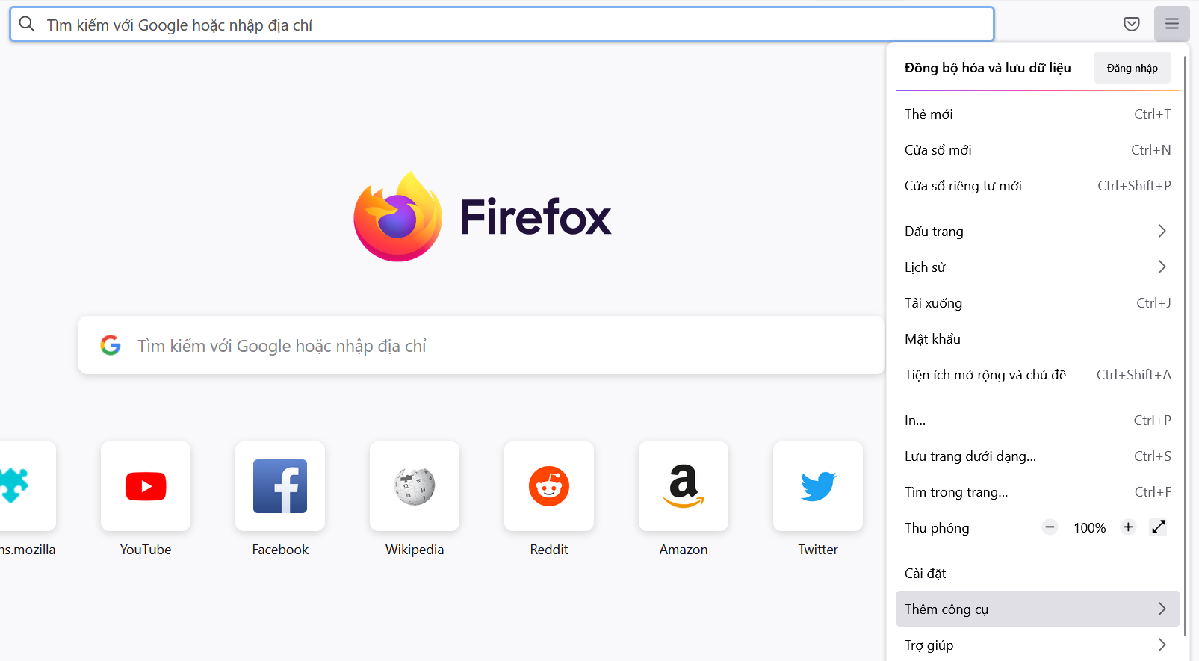

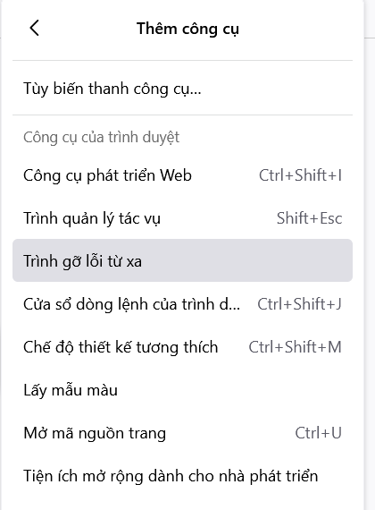

B2: chọn firefox này (this Firefox) -> chọn tải tiện ích tạm thời -> chọn file manifest.json trong thư mục MDM\src\Extension\firefox của app để load tiện ích vào trình duyệt

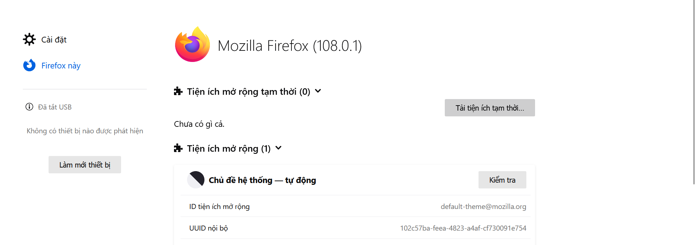

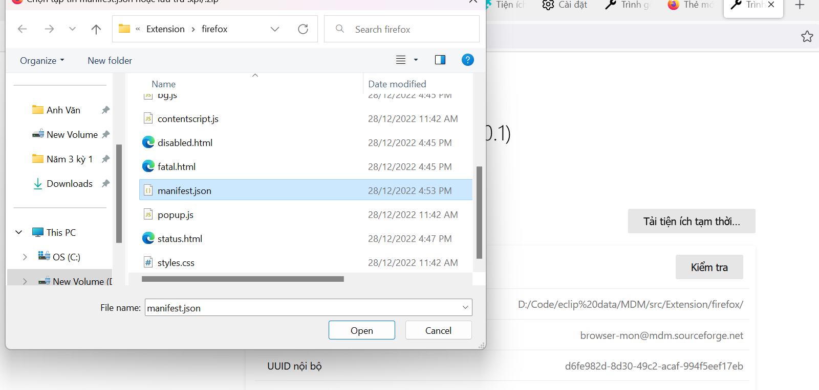

B3: Và vào file “MDM\src\BLL\Monitoring\BrowserMonitor.java” bỏ comment dòng firefox

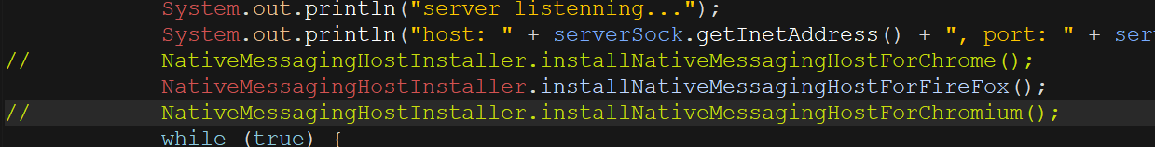

B4: Chạy chương trình MDM

**Đối với các trình duyệt khác:**

*Ví dụ Google chrome (các trình duyệt khác cũng gần tương tự)*

B1: Nhấn dấu 3 chấm -> công cụ khác -> tiện ích mở rộng

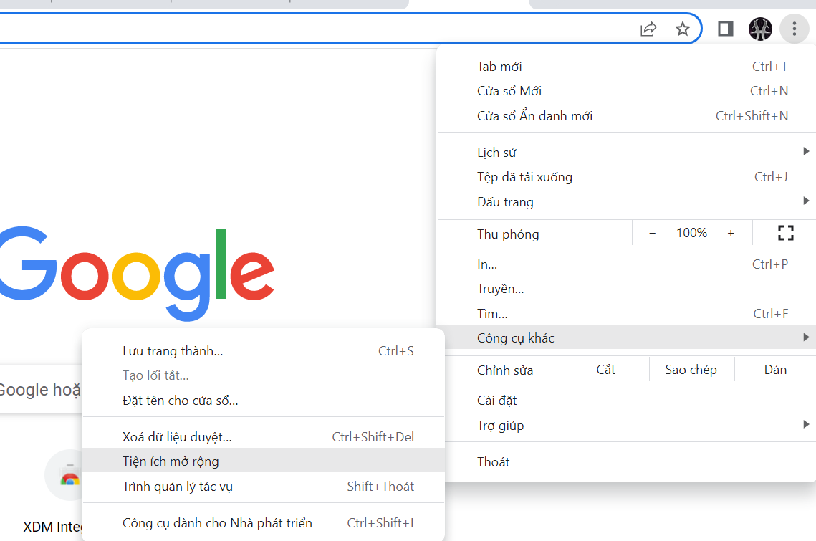

B2: Bật chế độ dành cho nhà phát triển (ở góc trên cùng bên phải) -> chọn “tải tiện ích đã giải nén”

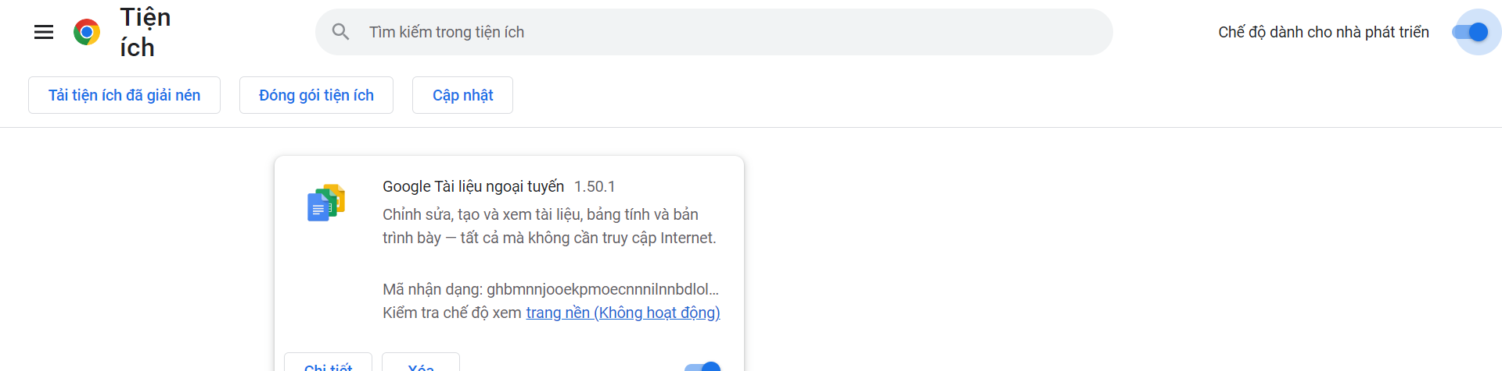

B3: Chọn thư mục chrome trong thư mục MDM (\MDM\src\Extension\chrome) để load tiện ích vào trình duyệt

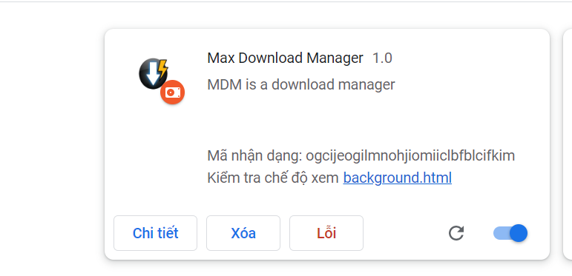

ID của tiện ích

Nếu chưa bật thì bấm bật tiện ích

B4: Sau đó vào file “MDM\src\BLL\Monitoring\NativeMessagingHostInstaller.java”, copy id của tiện ích và dán vào cho biến CHROME_EXTENSION_IDS (thêm vào một dòng “\”chrome-extension://id… nữa)

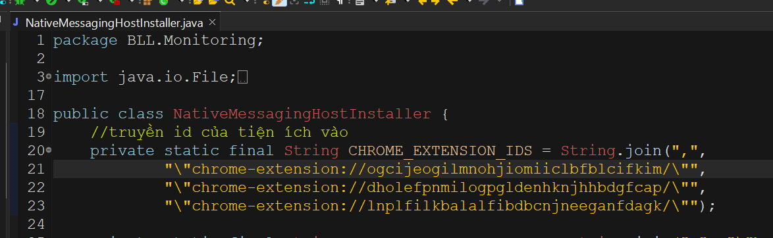

Và vào file “MDM\src\BLL\Monitoring\BrowserMonitor.java” bỏ comment dòng chrome



B5: Chạy chương trình MDM